婺源县五龙源激流有限责任公司预重整

线上债权申报指引

本案债权人需于2022年8月30日前通过“智慧破产管理”微信小程序进行申报。
一、线上申报指引如下：
债权人本人(本单位代理人/代理人)需通过本人微信及电话号码注册“智慧破产管理”微信小程序。请由使用本人(本单位)真实姓名（名称）注册，此账号将用作后续债权申报、召开债权人会议、债权人进行表决等重要事项!
点击“我的”-“登录”进行注册。注册信息中若债权人为个人，则选择个人债权人;若债权人为法人，则选择企业债权人；若为代理人申请注册代为申报，则选择代理人，注册人为债权人。正确填写债权人的身份相关信息、银行卡信息，否则后续申报存在失败的风险，若需填写案号，则案号为（2022）赣1130破申5号。
正确注册后，债权申报分为两个步骤：1、申请案件权限；2.申报债权。详细申报步骤如下：
1.案件权限申请：点击“我的”-“我的案件”-“添加案件”-搜索“五龙源激流”/“（2022）赣1130破申5号”-点击“申请（2022）赣1130破申5号”-上传债权人与五龙源公司间往来的任意一张图片证据(详细证据后续申报时上传即可)-点击提交。债权人提交案件权限申请后，管理人将进行审核，若该图片证据与五龙源无关，则存在审核不通过的风险。管理人将于工作日24小时内进行审核，审核通过后，债权人即可申报债权。
2.申报债权：点击“待办”-“（2022）赣1130破申5号申报”进行申报。
需正确填写申报金额，其中“申报金额”为申报本金，“合计金额”需为以上各金额之和，否则将申报失败。申报内容最下方有“债权申报须知(必看)”,请务必打开“债权申报须知(必看)”仔细查阅相关内容，“债权申报须知(必看)”底部附有债权申报模板链接(同本文所附债权申报模板),请务必下载该模板后打印成纸质版进行填写。若债权人为个人，应填写后由本人签字确认；若债权人为单位，应填写后由本单位盖章确认。请将填写并盖章/签名后的文件拍照/扫描后作为证明材料上传。
债权人进行申报后，管理人将在第一次债权人会议召开前对申报的债权进行审核。请及时关注“待办”中的申报情况，管理人对申报债权进行审核后，审核结果将在“已确认”/“已拒绝”同步送达。若债权人对审核结果有异议，请核查提交的申报材料是否有缺失或需要更正之处，可在审核结论处提交更正后的申报材料或提出异议，管理人将作出回复。对管理人二次复核结论有异议的债权人，请径直联系管理人，确认债权申报具体问题，若经管理人核对，确为无法确认的债权，债权人有权向婺源县人民法院提起诉讼。

操作一：注册登录

第一步：进入小程序
微信搜索“智慧破产管理”小程序，点击“进入小程序”，首次登录为游客身份，进入程序后可点击右下角我的进入登录页面。
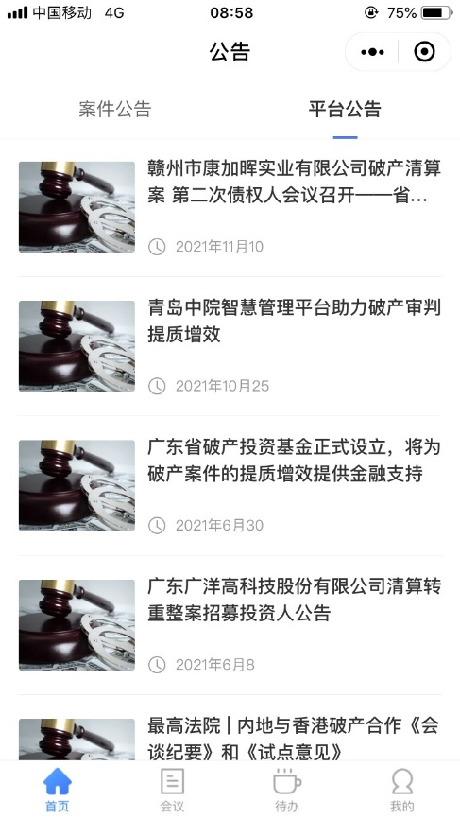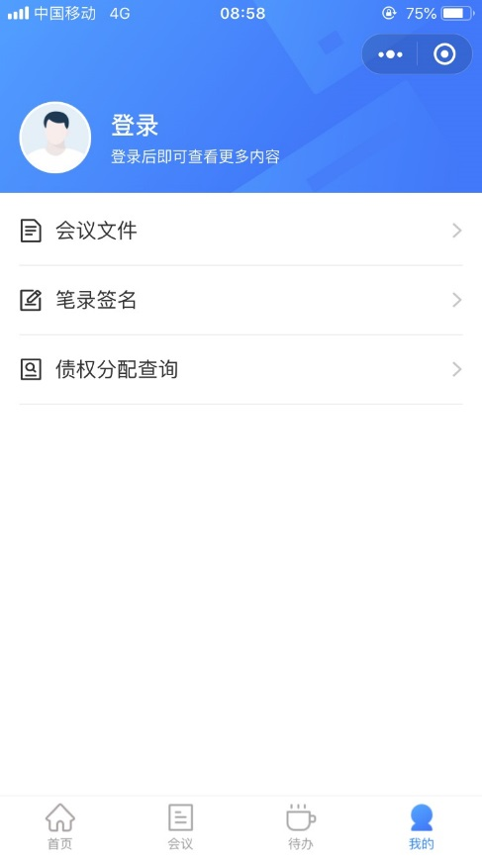

第二步：登录或注册
进入登录页面后，输入手机号和验证码进行用户登录；
或点击下方【注册】进行系统注册，在注册页面填写注册信息完成注册流程。
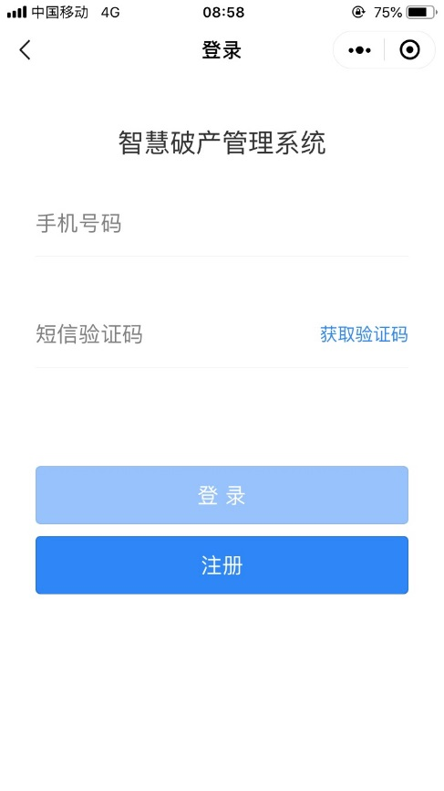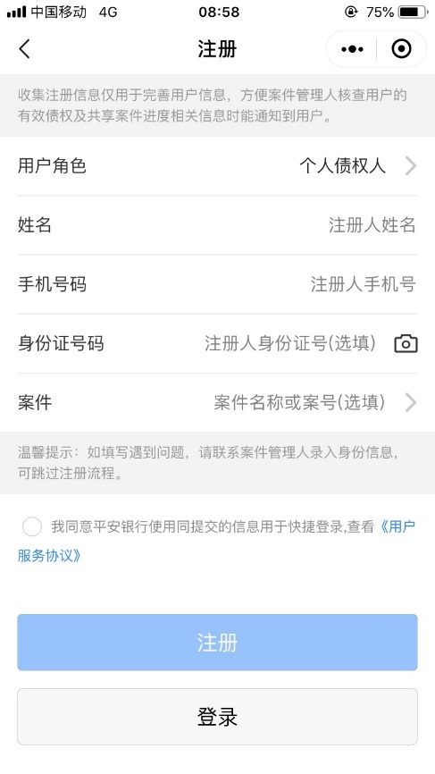

操作二：申报债权

第一步：选择案件及身份
选择底部菜单【待办】，在【债权申报】-【我的案件】标签页下，选择要申报债权的案件,选择作为何种身份进行申报
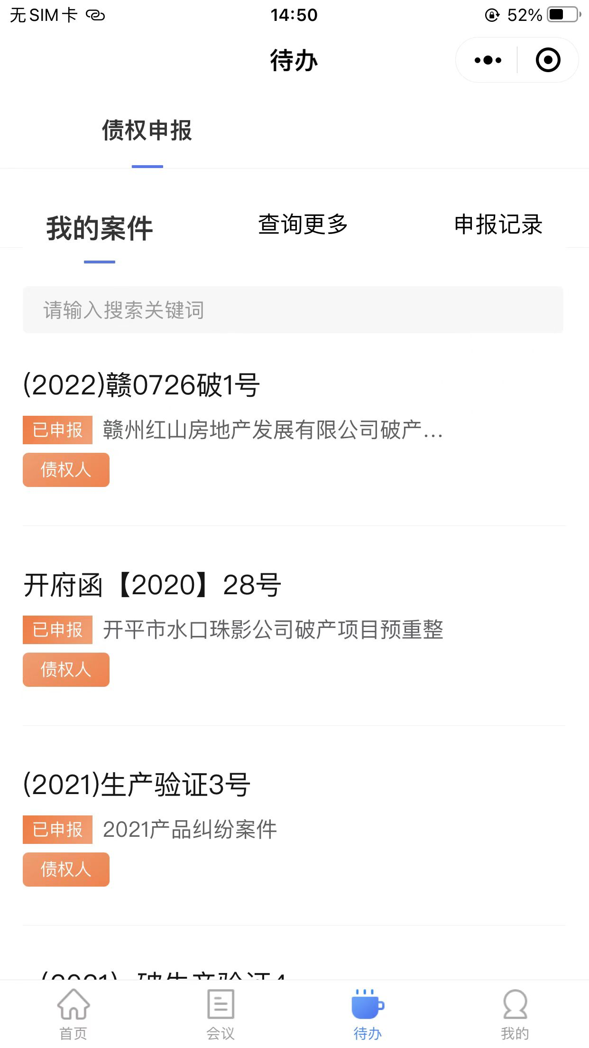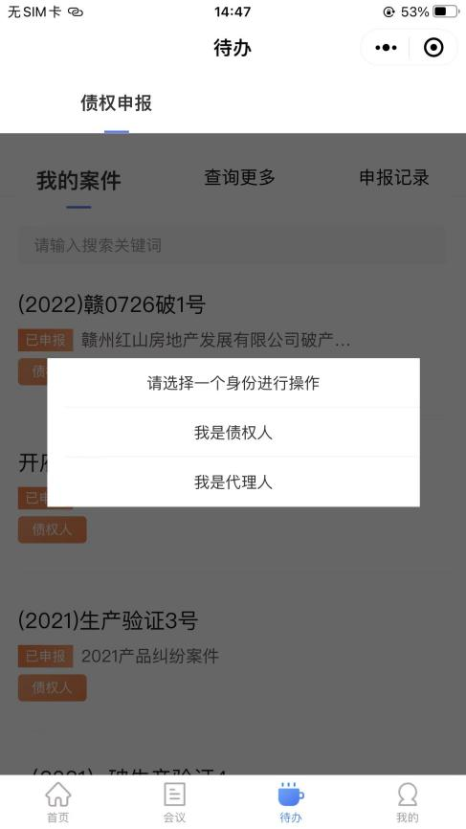
若【我的案件】中没有相应案件，则选择【查询更多】，输入婺源县五龙源激流有限责任公司，选择相应案件；
若仍未查出案件，请点击【更多查询】，调整案件查询时间，再次搜索。
选定案件后，点击【申报】并选择身份，进入债权申报页。
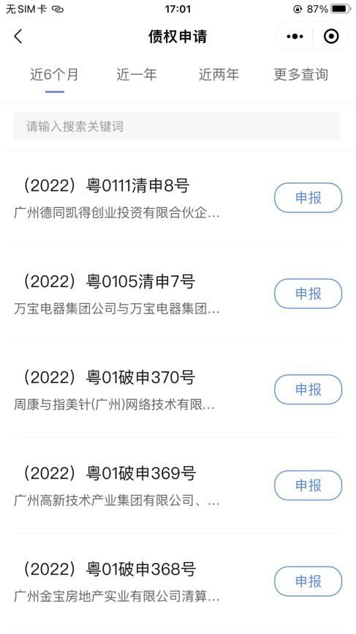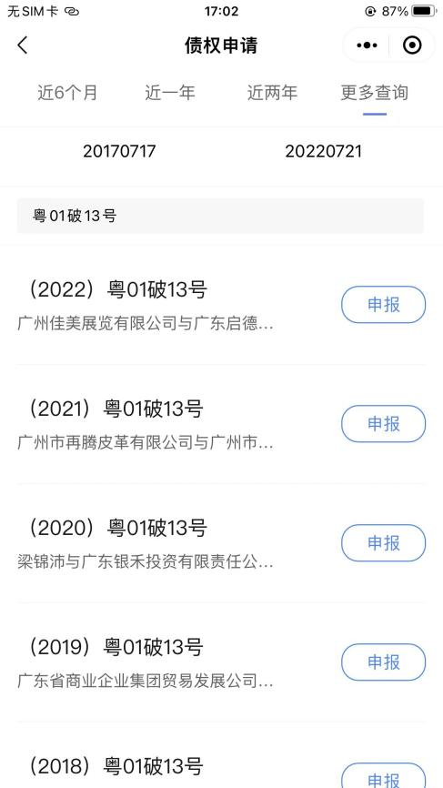
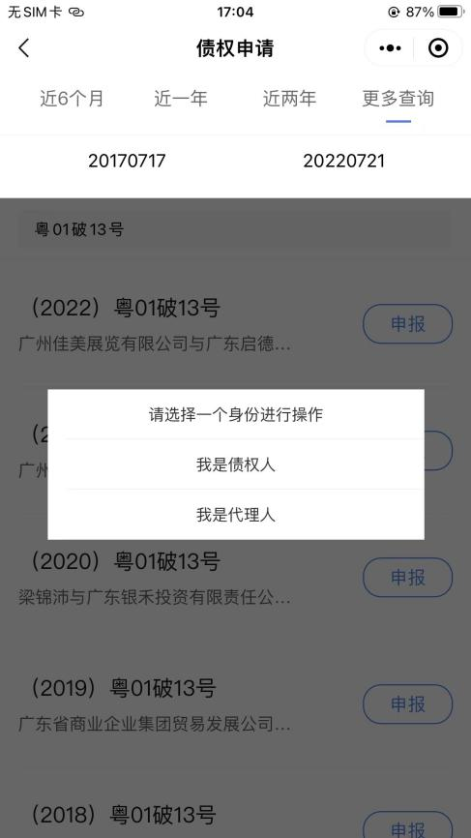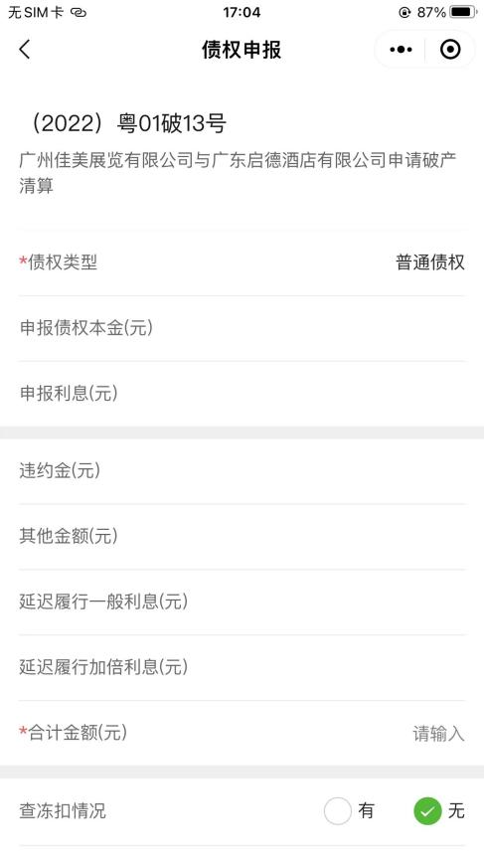

第二步：填写材料
填写债权申报资料，点击【提交申报】。
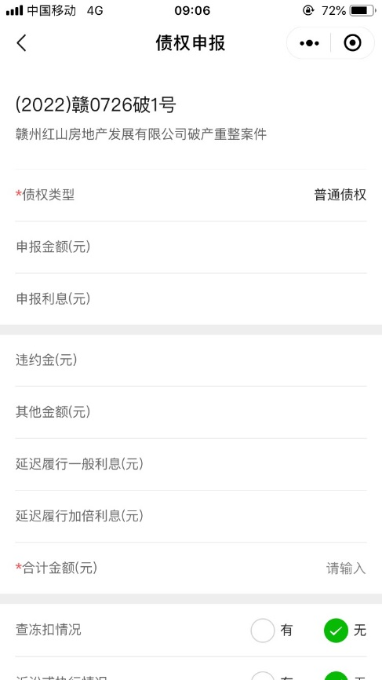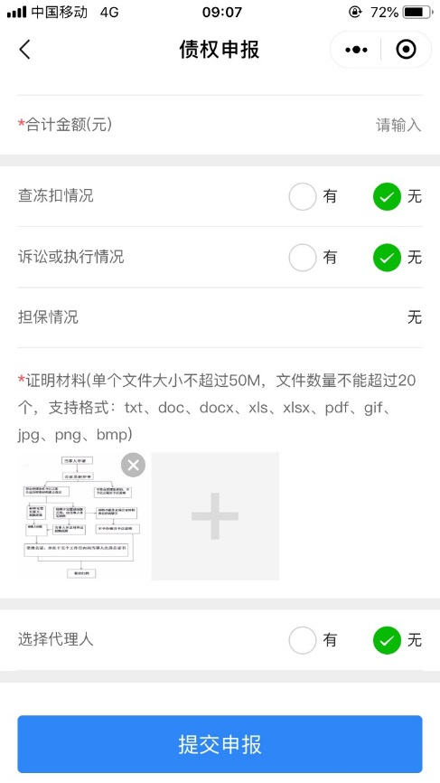

第三步：人脸识别
若管理人设置债权申报时需人脸识别，则通过人脸识别后才能提交申报
注：人脸识别需先进行身份认证
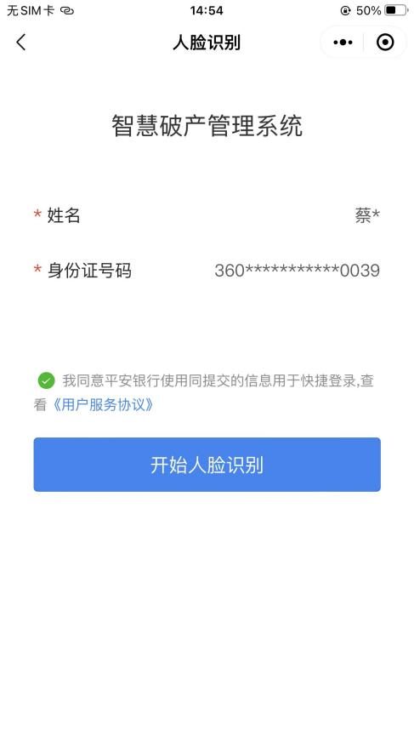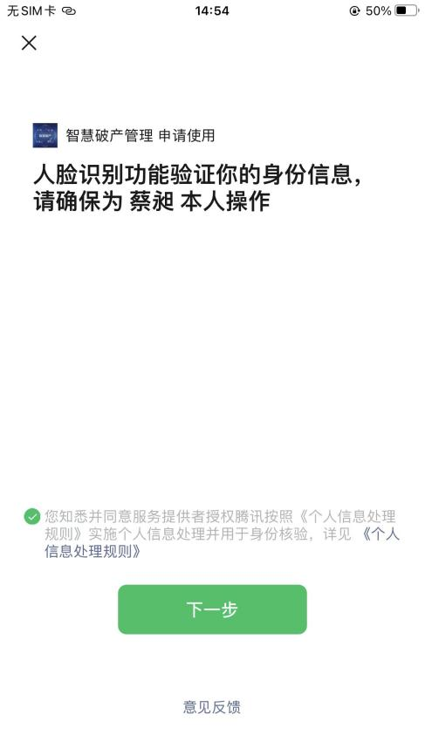
若人脸识别屡次失败，建议退出当前页，点击弹框【申请豁免】
填写豁免理由后，提交签名、提交申报
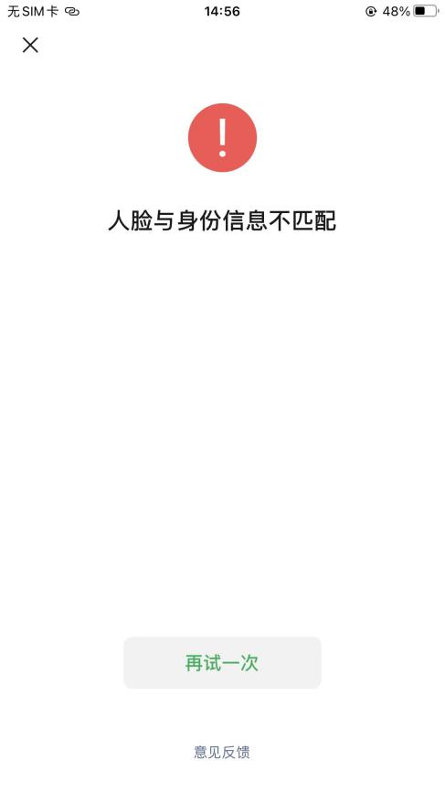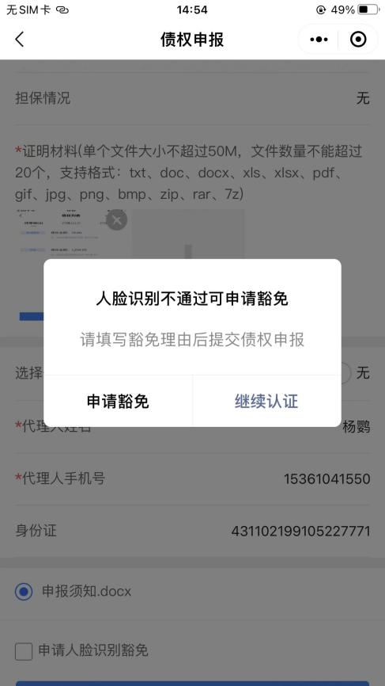
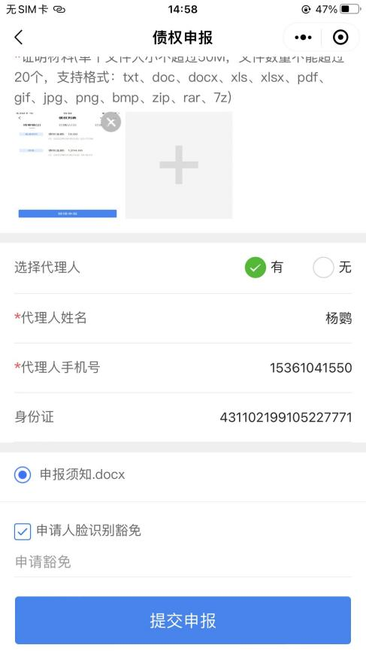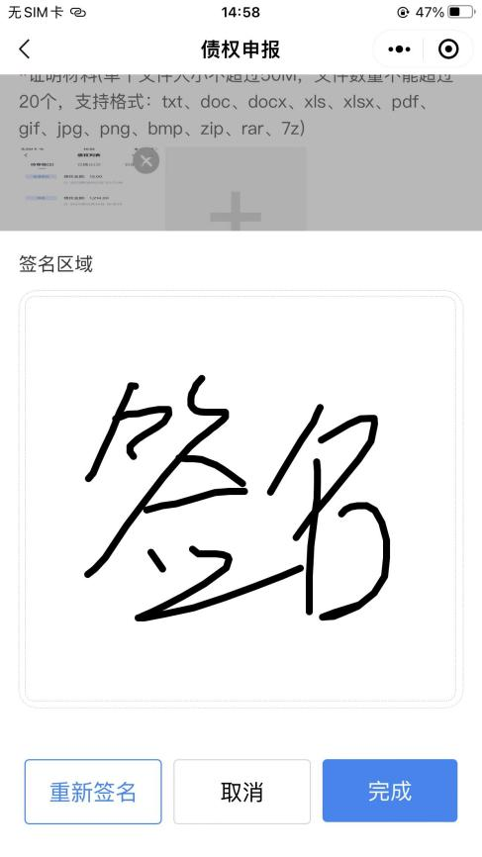

第四步：查询申报记录
在底部菜单【待办】，选择【申报记录】，查看申报债权的记录。
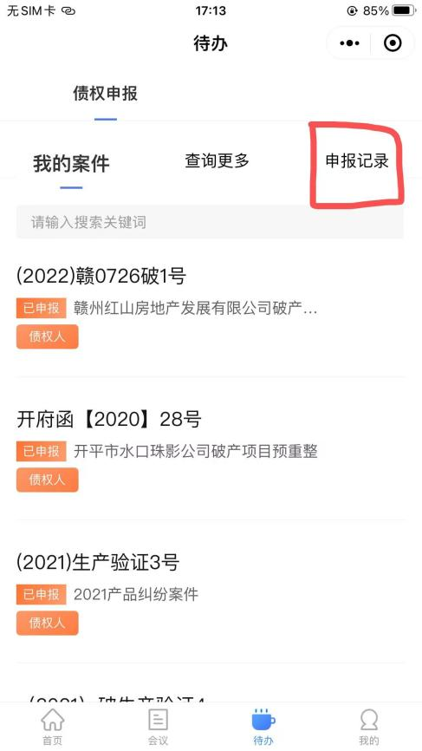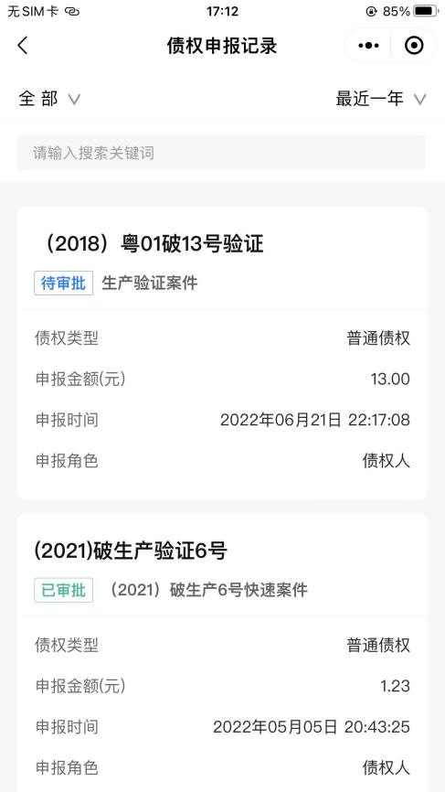

操作三：变更债权申报

第一步：选择案件
选择底部菜单【待办】，选择需要变更申报的案件，选择需要变更的债权。
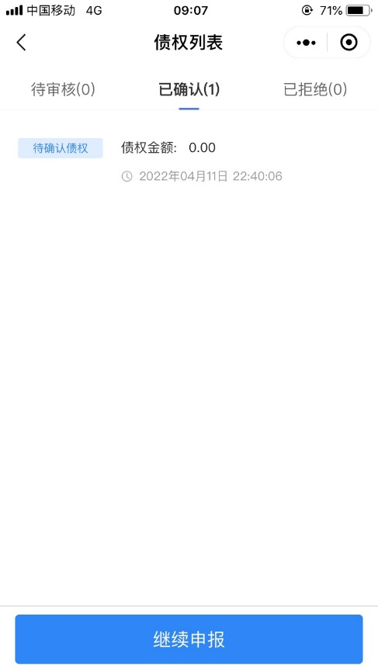

第二步：变更申报
点击【变更申报】，选择异议类型，上传资料，点击提交【申报】。
